БУ ВО ХМАО-Югры

«Сургутский Государственный Университет»

Политехнический институт

Кафедра «АСОИУ»

Отчет

по лабораторной работе №3

Microsoft Office Excel. Работа с формулами. Использование абсолютной и относительной адресации. Математические функции

Выполнил:

Студент группы 606-11

Демьянцев В.В.

Проверил:

Смородинов А.Д

Сургут, 2021 г.

**Содержание**

Задание 1 3

Задание 2 3

Задание 3 4

Задание 4 4

# Задание 1

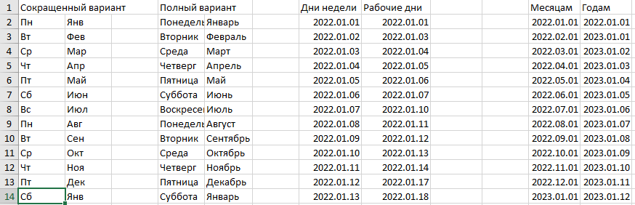

# Задание 2

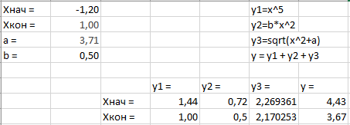

# Задание 3



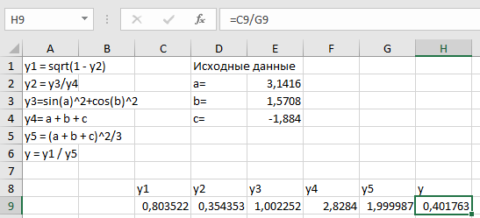

# Задание 4

